День 2 (30.11)

#СозданиеФайла «touch». Синтаксис прост, пишем команду и потом названиеФайла.расширение.

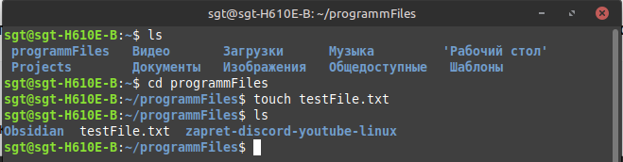
Возник типовой вопрос на подобие «А можно ли использовать touch в …?»
Не знаю — тыкайте, проверяйте =)

#УдалениеФайловКаталогов «rm». К слову о птичках. Половина от CRUD возможностей готова братва. Теперь вы могёте создать файл и удалить его(так-же можно удалить каталог)

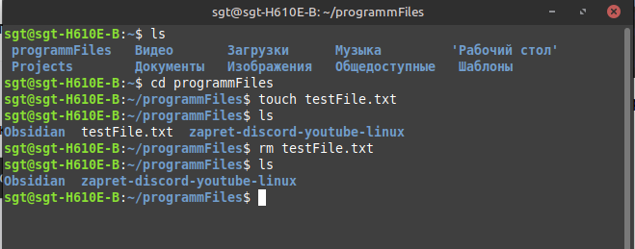

Upd: для удаления каталога нужно дописать «-r»
Текстовый пример:rm -r ~/Documents/test

#КопированиеФайловКаталогов «cp». Наше любимое братва) команда cp используется со следующими аргументами:
cp source destination
где source — это файл/каталог который копируем, а destination — соответственно куда копируем.
Всё элементарно братва, представьте если бы вы это делали не через терминал.
Вот пример:
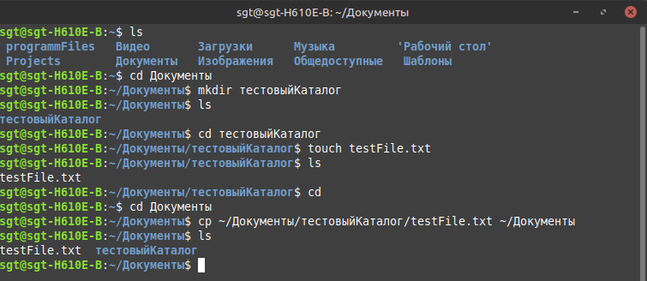
#ПереместитьФайлКаталог «mv» Ну что братва вспоминаем дальше, на очереди ординарное действие и это перемещение чего-либо куда-либо.
Для этого в терминале мы используем команду mv, со знакомыми атрибутами m source destination
Опять же, по логике вещей нам нужно знать какойФайл кудаПереместить. Вот и думайте братва, а я даю вам наглядный пример:

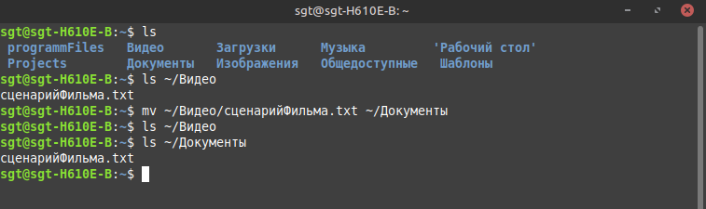
Нуууу, на сегодня у меня всё. Если ты это читаешь, то ты крутой <3

